预约方法
1：选择场馆
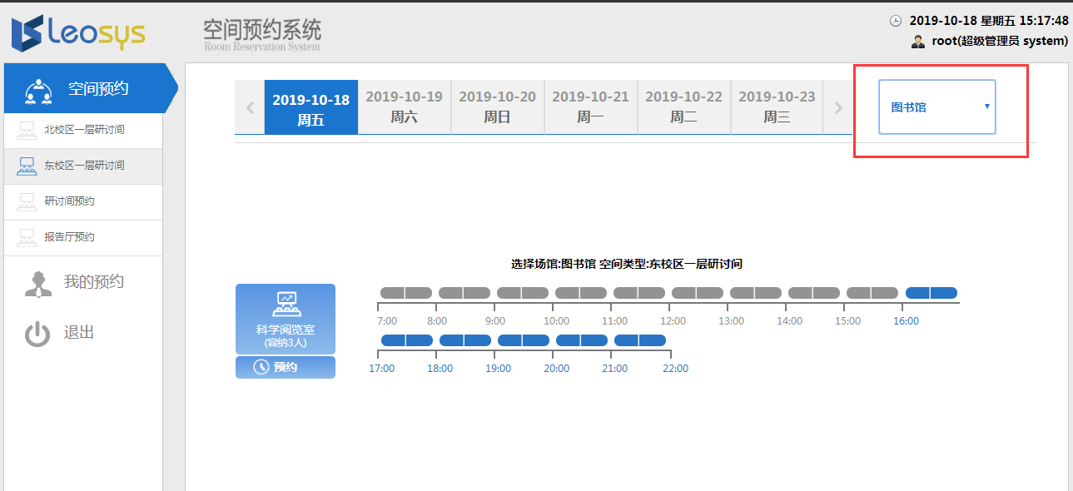
2：选择空间类型
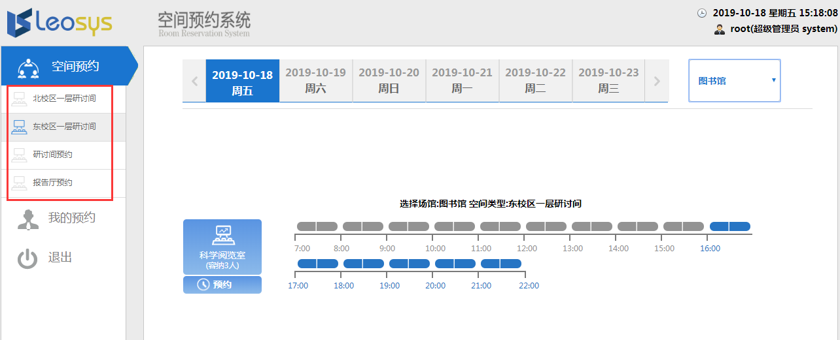
3：选择需要预约的日期
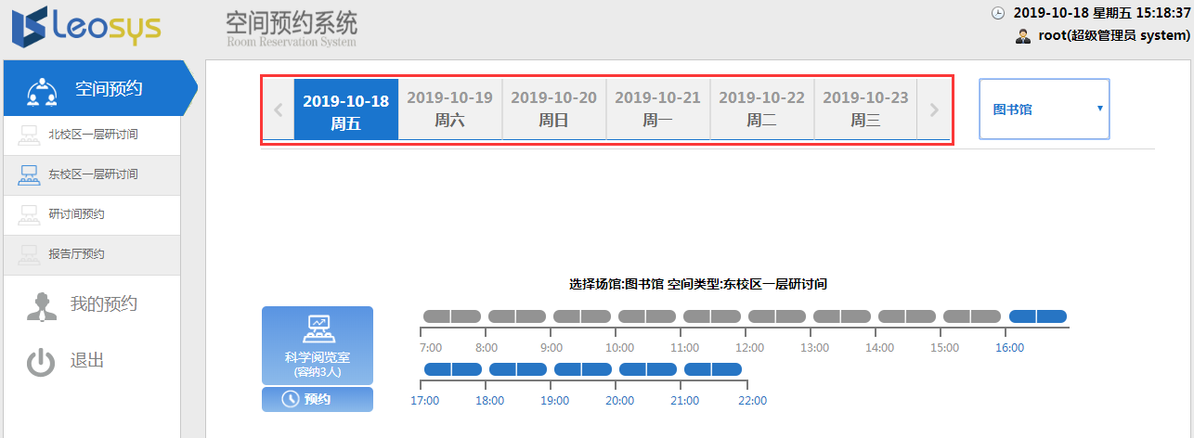
4：选择需要的预约时间段，然后点击预约按钮、弹出填写预约信息页面。
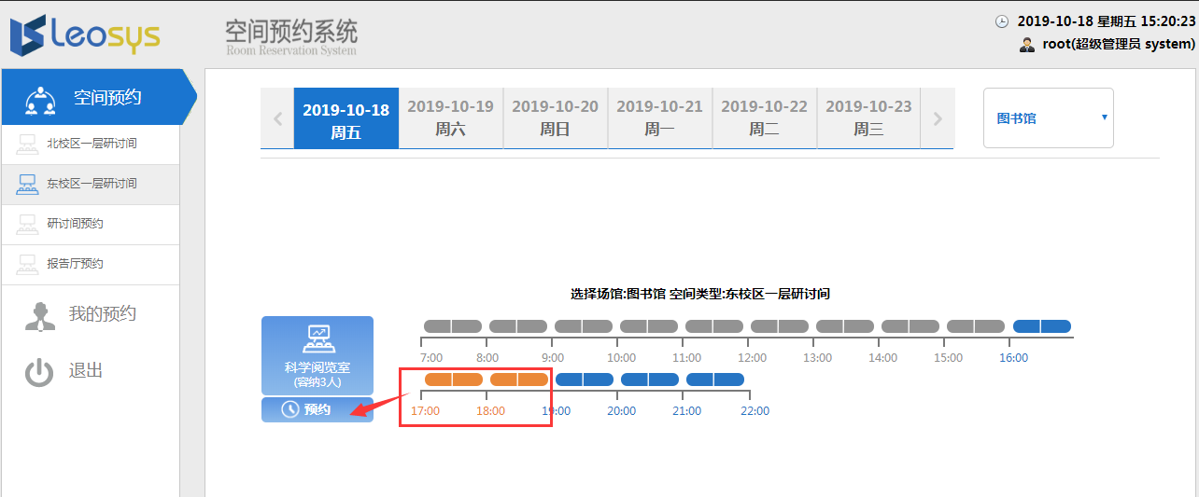
5：在填写预约信息页面可以选择添加人数、填写学号教工号、研讨主题以及选择是否使用投影，点击“预约”按钮、则可以预约成功。
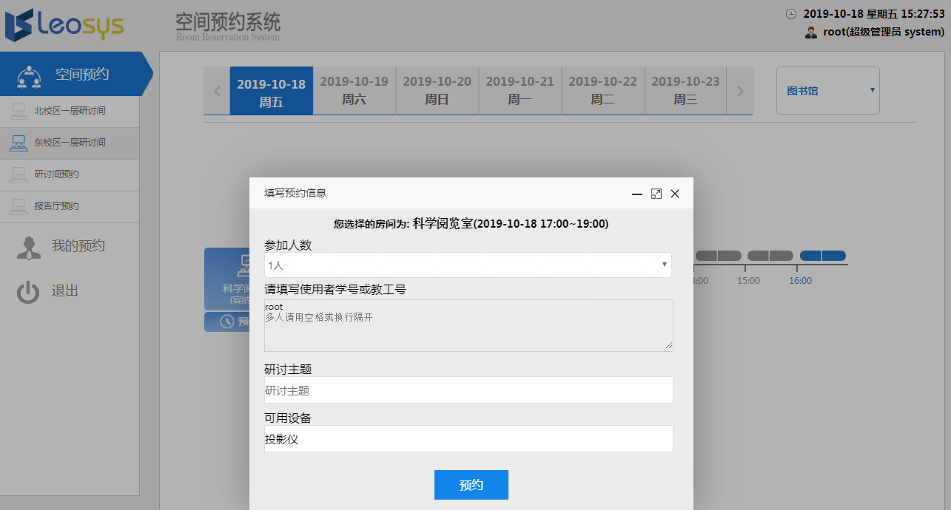
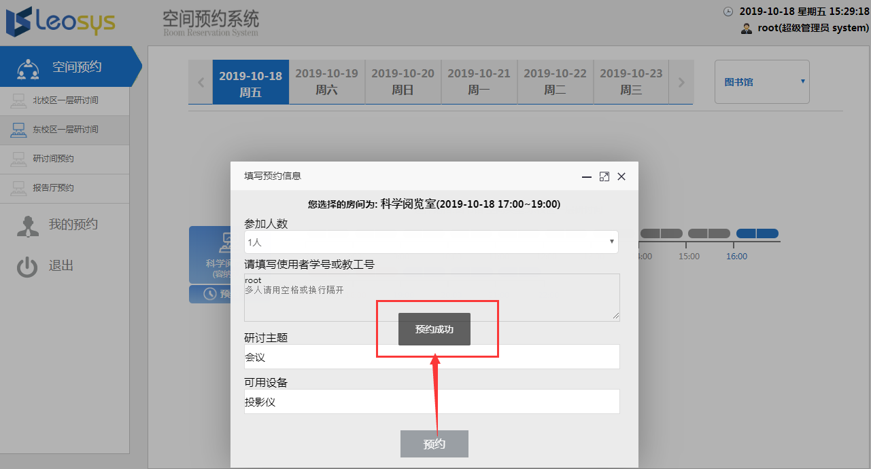
签到开门
预约开始前2小时至预约时间，持卡在研讨间门口的一体机刷卡签到。门禁会自动打开，即可开始使用。
